**Автомобильный транспорт мира**

Автомобильный транспорт играет ведущую роль в перевозках ___________ (обеспечивает около 80% мирового ________________), а также грузов на короткие и средние расстояния (занимает _______ место по объему перевезенных грузов).

Автомобильный транспорт – самый распространенный вид транспорта, он моложе ___________ и ___________. Первые автомобили появились в самом конце XIX века. После Второй мировой войны автомобильный транс-порт начал составлять конкуренцию железной дороге.

**Страны-лидеры по количеству автомобилей**

**Страны-лидеры по длине автомобильных дорог**

**Страны-лидеры по количеству автомобильного парка**

**Страны-лидеры по скоростным автомагистралям**

**Страны-лидеры по плотности**

**автомобильных дорог**

**Автомобильный парк – это:**

1) ______________________________________________________________________________________________________________________________________________

2) ______________________________________________________________________

_______________________________________________________________________

В отдельных странах и регионах мира (СНГ, зарубежная Европа, Северная Америка) автомагистрали образуют единые транспортные системы (госу-дарственные, межгосударственные).

**Влияние НТР на автомобильный транспорт**

Примеры:

_____________________________________________________________________________________________________________________________________________________________________________________________________________________________________

**Скоростная автомагистраль, Япония**

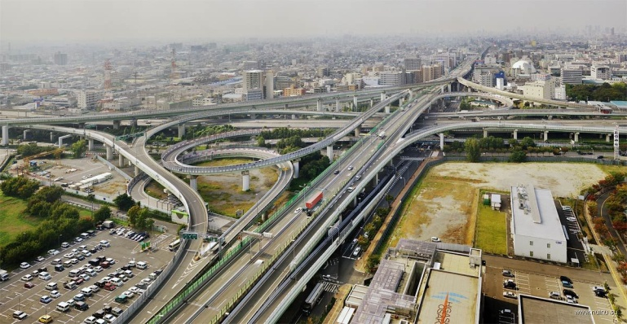

**Автомобильный транспорт и экология**

Особую роль в транспортной системе Западной Европы играет автомобиль-ный транспорт, так как _____________

___________________________________________________________________________________________________________________________________

**Автомобиль на солнечной тяге**

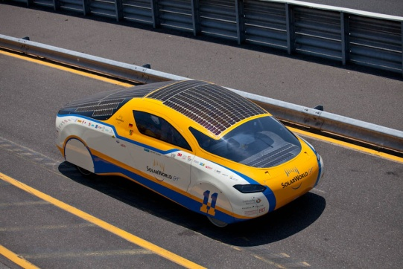

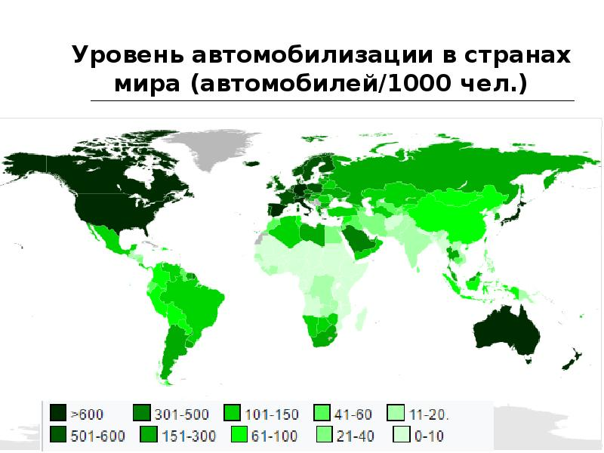

Автомобили дают половину всех вредных выбросов в атмосферу. Чтобы снизить выбросы в атмосферу можно предложить ________________

_____________________________________________________________________________________________________________________________________________________________________________________________________________________________________________________________________________________________________________________________________________________________________________________________________________________________________________________________________________

Уровень автомобилизации в странах мира разный, например:____________

________________________________________________________________________________________________________________________________________________________________________________________________________________________________________________________________________________________________________